Извещение № 20/2019

В соответствии со статьей 39.18 Земельного кодекса Российской Федерации администрация Добрянского муниципального района информирует о возможности предоставления следующего земельного участка

№ | Местоположение (адрес) и кадастровый номер земельного участка | Площадь (кв.м.) | Вид права | Цель, для которой предоставляется земельный участок
1 | Пермский край, Добрянский район, Добрянский лесхоз Полазненское лесничество кв. № 142, с/т "Рассвет-1", участок № 18,  59:18:3750512:23 | 1006,9* | аренда сроком на 5 лет | Для садоводства
(*) –схематическая информация о земельном участке размещена на сайте администрации Добрянского муниципального района www.dobrraion.ru, раздел «Муниципальное имущество и земельные ресурсы», подраздел «Земельные ресурсы», «Информация о предстоящем предоставлении земельных участков»), площадь земельного участка ориентировочная, подлежит уточнению в соответствии с требованиями земельного законодательства.

Лица, заинтересованные в предоставлении земельных участков, вправе подавать заявления о намерении участвовать в аукционе на право заключения договора аренды земельного участка по форме в соответствии с Приложением 3 административного регламента предоставления муниципальной услуги, утвержденного постановлением администрации Добрянского муниципального района от 10.02.2017 № 107 (форма прилагается).
Место приема заявлений:
Администрация Добрянского муниципального района Пермского края
адрес: Пермский край, г. Добрянка, ул. Советская, д.14, каб. 305;
Краевое государственное автономное учреждение «Пермский краевой многофункциональный центр предоставления государственных и муниципальных услуг» (МФЦ) либо его территориальные органы.
Способы подачи заявлений:
- при личном обращении;
- в электронной форме на адрес электронной почты: admdob@perm.ru.
Срок приема заявлений о предоставлении земельного участка в соответствии с информацией № 20/2019 с 29.10.2019 по 27.11.2019 (включительно) с 8-30 до 13-00 и с 13-48 до 17-30 часов, по пятницам до 16-30 часов (кроме выходных и праздничных дней).
Более подробную информацию можно получить в Муниципальном казенном учреждении «Добрянский городской информационный центр» по адресу: Пермский край, г. Добрянка, ул. 8 Марта, д. 13, с 8-30 до 13-00 и с 13-48 до 17-30 часов, тел. 25440

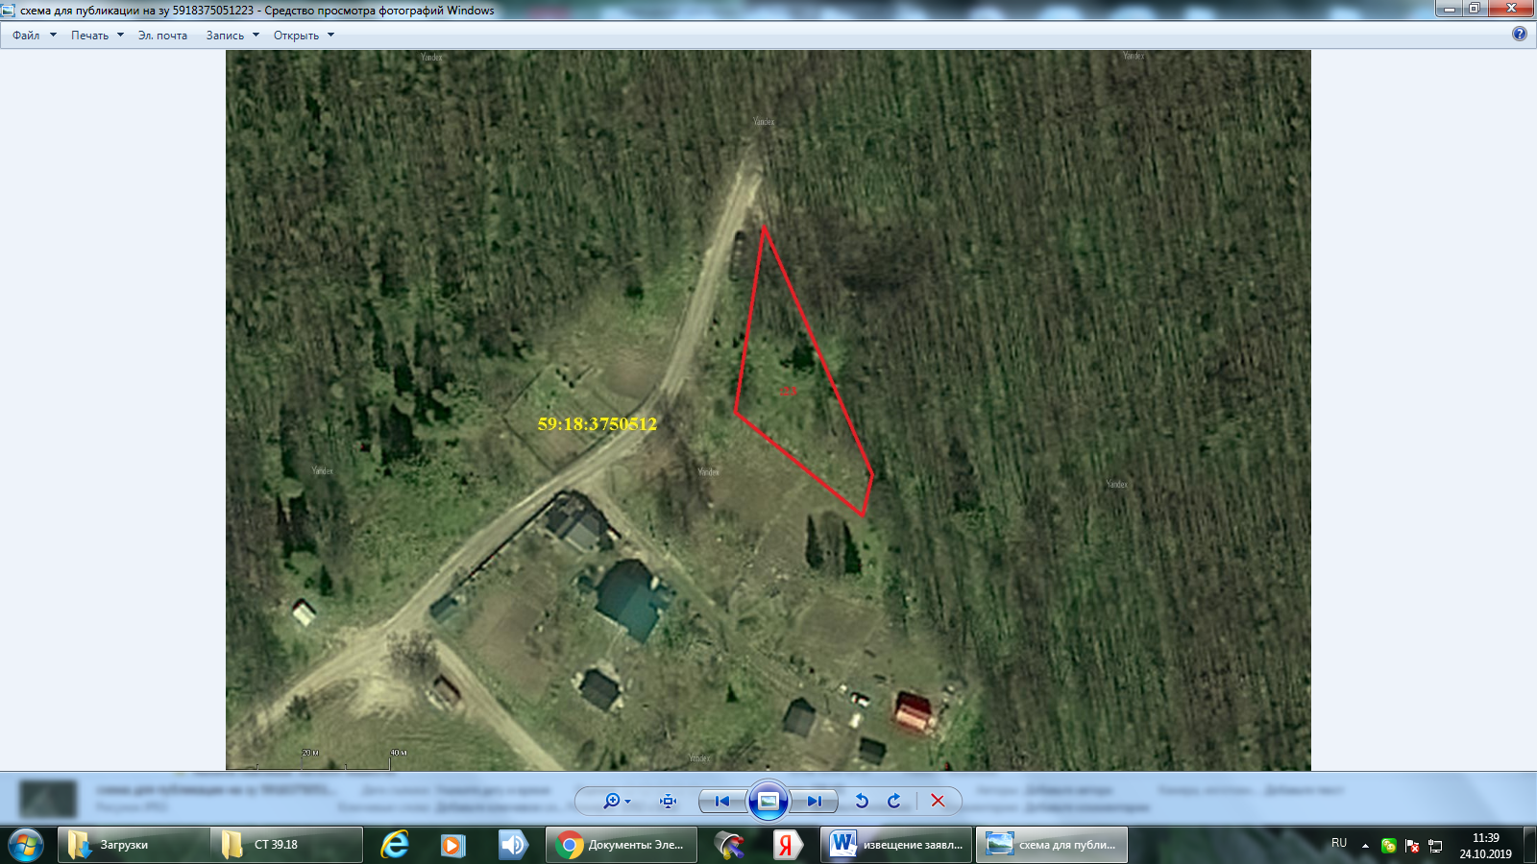

Приложение 3
к Административному регламенту,
утвержденному постановлением администрации
Добрянского муниципального района
от 10.02.2017 № 107

Главе муниципального района –
главе администрации Добрянского муниципального района К.В.Лызову

(ФИО, наименование)
Место жительства:________________________________ ___________________________________________
паспорт: серия ______ номер__________________ выдан______________________________________
(кем, когда)
ИНН ___________________________________________
(для юридических лиц)
телефон/адрес электронной почты ___________________________________________
ФИО представителя ______________________________________________________________________________________
Место жительства:________________________________ ___________________________________________
паспорт: серия ____ номер____________________ ________________________выдан_________________________________________________________
(кем, когда)
документ, подтверждающий полномочия представителя: ___________________________________________
(наименование)
___________________________________________ (дата, номер)
Телефон/адрес электронной почты ____________
___________________________________________

заявление
о намерении участвовать в аукционе

Я имею намерение участвовать в аукционе по _____________________________________________________________________________
_____________________________________________________________________________
(указывается вид аукциона: продажа земельного участка или права на заключение договора аренды)
земельного участка с кадастровым номером _____________________________________________________________________________,
(указывается при наличии)
расположенного по адресу:______________________________________________________
_____________________________________________________________________________
площадью _________________________ кв.м для целей __________________________________________________________________________________________________________________________________________________________

(указывается вид разрешенного использования: ИЖС, ЛПХ в границах населенного пункта, садоводства, дачного хозяйства, для осуществления крестьянским (фермерским) хозяйством его деятельности)
Приложение:
- копия документа, удостоверяющего личность заявителя (заявителей), являющегося физическим лицом,
либо личность представителя физического или юридического лица.
- копия документа, удостоверяющего права (полномочия) представителя физического или юридического
лица, если с заявлением обращается представитель заявителя (заявителей).
- Выписка из Единого государственного реестра крестьянских (фермерских) хозяйств, являющемся заявителем*
* документы запрашиваются в рамках информационного взаимодействия (заявитель вправе представить лично)

Мною выбирается следующий способ выдачи конечного результата муниципальной услуги:
□ Доставить почтой по указанному адресу.
□ Выдать на руки мне или моему представителю.
Я уведомлен(а) о сроке выдачи конечного результата предоставления муниципальной услуги: "______" ______________ 20____ г.

Я уведомлен(а) о номере телефона, по которому можно узнать о результатах предоставления муниципальной услуги по истечении срока выдачи результата предоставления муниципальной услуги: ___________________________

Подтверждаю согласие на обработку представленных персональных данных.
"___" _____________ 20___ г. ___________________
(дата составления заявления) (подпись заявителя)

Отметка лица, принявшего заявление ___________________

